Астраханское региональное отделение Российского Кардиологического Общества

Заседание регионального общества
«Внелегочные проявления COVID-19 в клинической практике»

ПРОГРАММА ОБРАЗОВАТЕЛЬНОГО МЕРОПРИЯТИЯ

Дата проведения: 10 февраля 2022 г.

Место проведения: актовый зал Федерального центра сердечно-сосудистой хирургии, г. Астрахань, ул. Покровская роща, 4

Время | Актовый зал
Модераторы: Илов Н.Н., Энгиноев С.Т.
14:30-15:10 | Причины брадиаритмии у пациентов, госпитализированных с COVID-19.  Орлов Денис Олегович - врач-кардиолог Временный госпиталь «Спасение» ГКБ24 ДЗМ; врач-эксперт отдела методического управления и анализа качества медицинской помощи ФГБУ «НМИЦ ТПМ» Минздрава России | Одним из социально значимых проблем в эпоху COVID-19 является повреждение сердца.  Существуют надежные доказательства того, что пациенты с сердечно-сосудистыми заболеваниями, в частности, с аритмией, откладывают обращение за медицинской помощью. Имеющиеся литературные данные говорят об увеличении риска остановки сердца вне больницы во время пандемии.  В основе лекции – литературный обзор данных о развитии брадиаритмий у пациентов, госпитализированных с COVID-19, собственные клинические наблюдения лектора.
15:10-15:50 | Тахиаритмии в период пандемии COVID-19.  Илов Николай Николаевич – врач-сердечно-сосудистый хирург ФГБУ «Федеральный Центр сердечно-сосудистой хирургии» (г. Астрахань), доцент кафедры сердечно-сосудистой хирургии ФГБОУ ВО «Астраханский государственный медицинский университет», член Правления РКО, председатель Астраханского регионального отделения РКО, к.м.н. | Распространенность аритмий и заболеваний проводящей системы у пациентов с COVID-19 варьируется от популяции к популяции. В большинстве доступных отчетов не обозначены специфические причины учащенного сердцебиения или тип аритмии.  Планируется обсудить возможные патогенетические варианты формирования синдрома нарушений ритма сердца после перенесенной коронавирусной инфекции.  Отдельный акцент будет сделан на тактику ведения в этих клинических ситуациях.
15:50-16:30 | Поражение кишечника и антибиотикассоциированная диарея у пациентов с новой коронавирусной инфекцией.  Островерхов Олег Павлович – доцент кафедры клинической фармакологии ФГБОУ ВО Астраханский ГМУ Минздрава России, главный специалист клинический фармаколог Министерства здравоохранения Астраханской области, к.м.н. | В докладе рассмотрены механизмы повреждения клеток кишечника вирусом SARS-CoV-2, гастроинтестинальные проявления у больных COVID-19, а также клинические проявления последствий применения антибиактериальных препаратов и развитие антибиотикоассоциированной диареи у данных пациентов.  Негативное воздействие на ЖКТ характерно почти для всех классов антимикробных препаратов.  Приводятся данные из открытых источников и собственные наблюдения.
16:30-17:00 | Обсуждение, ответы на вопросы.  Энгиноев Сослан Тайсумович – врач-сердечно-сосудистый хирург ФГБУ «Федеральный Центр сердечно-сосудистой хирургии» (г. Астрахань), ассистент кафедры сердечно-сосудистой хирургии ФГБОУ ВО «Астраханский государственный медицинский университет», к.м.н. | Будут подведены итоги заседания. Планируется заслушать вопросы от аудитор, обсудить полученные ответы экспертов.

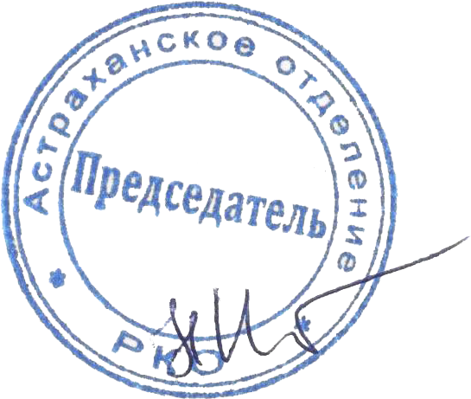

Руководитель Программного комитета
Член Правления РКО,
председатель Астраханского
регионального отделения РКО, к.м.н. Илов Н.Н.

